Дизайн-проект Центра образования цифрового и гуманитарного профилей «Точка роста» в МОУ Воронская СОШ.

1. Кабинет формирования цифрровых и гуманитарных компетенций

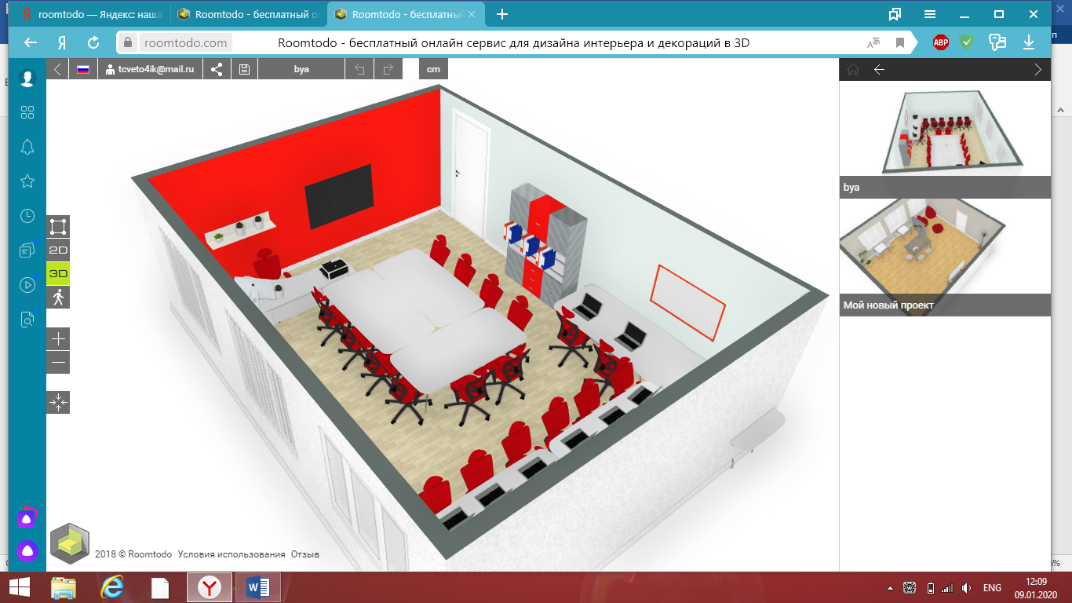

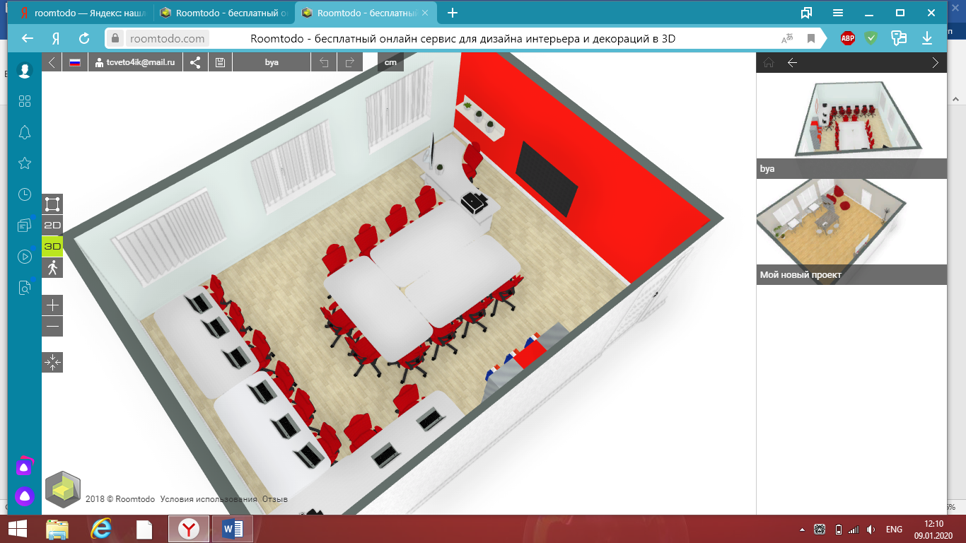

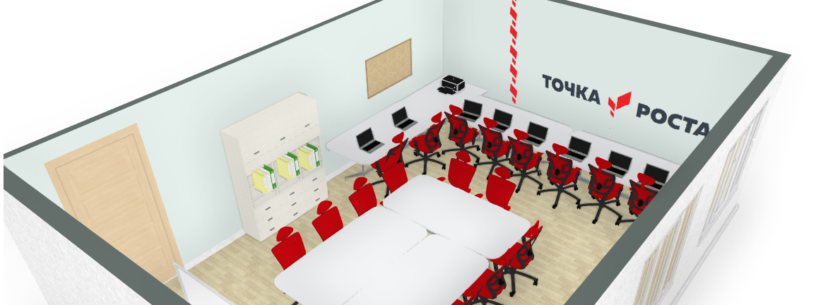

2.Помещение для проектной деятельности

